電子入札システム用認証ディスクのバックアップ方法（Windows XP）
2008年3月版

電子入札システム用認証ディスクのバックアップ手順（Windows XP用）を以下に示します。
電子入札システム用認証ディスクは一般のCD-Rメディアにて配布してありますので、本手順に示す方法以外での市販のデータCD作成ソフトウェアでのバックアップも可能です。その場合は、認証ディスク内のフォルダ構成は変更しないようご注意ください。なお、認証ディスク内のフォルダ構成は本書の最後に【参考情報】として記載してありますので参照してください。

市販のデータCD作成ソフトウェア利用時の注意点（本手順を利用しない人のみ）
ボリュームラベルは「EBIDCERT」（半角英大文字）としてください。
CD-Rメディアへの追記が出来ない形式（ディスクアットワンス等）でバックアップを行ってください。
※ 設定方法に関してはご利用しているCD作成ソフトウェアのマニュアルを確認してください。

事前にご準備いただくもの
バックアップ作業を始める前に、以下のものを事前にご用意ください。
  - Windows XP搭載PC
  - CD-Rに書き込みが出来るCD/DVDドライブ
  - 認証ディスク（原本）
  - 未使用のCD-Rメディア（バックアップ用）

「認証ディスク（原本）」CDドライブに挿入し、「スタートボタン」から「マイコンピュータ」を表示します。
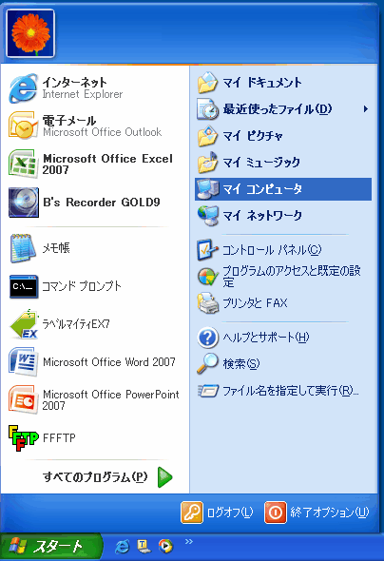 → 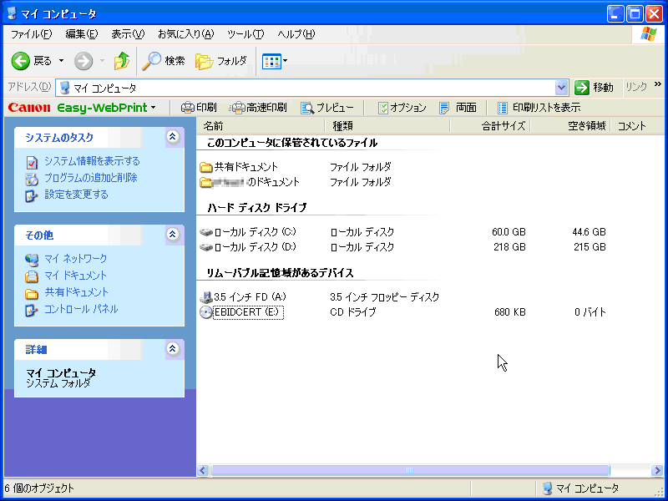

「マイコンピュータ」でCDドライブをダブルクリックして中身を表示させます。
［編集］メニューから［すべて選択］を選択します。
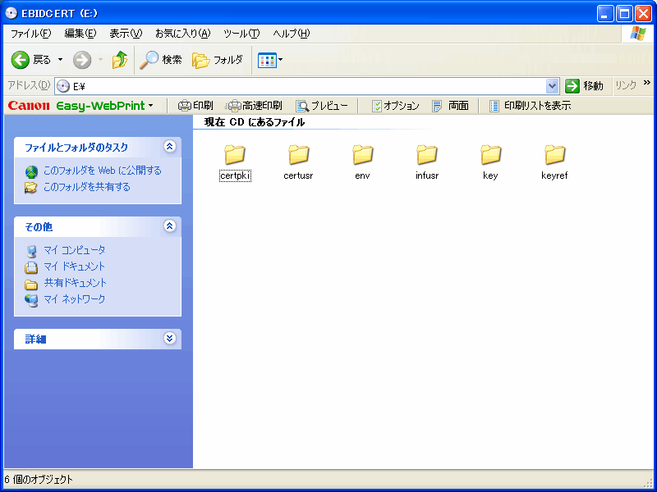 → 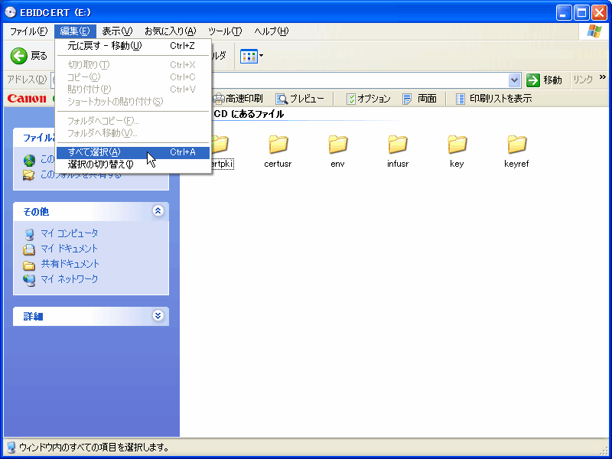

［編集］メニューから［フォルダへコピー］を選択します。
「項目のコピー」ウィンドウが表示されますのでハードディスク上のフォルダを指定して［コピー］ボタンをクリックします。（※コピー先フォルダの指定は特にありません、例では「マイ ドキュメント」配下に「CDバックアップ用」というフォルダを作成しコピー先に指定しています。）
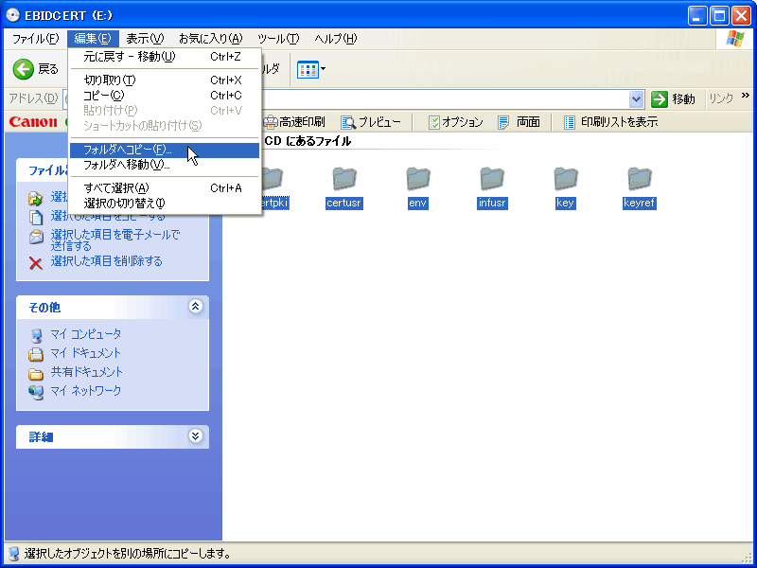 → 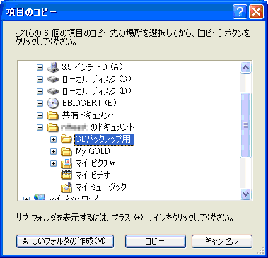

コピー先のフォルダを開いて「認証ディスク（原本）」の内容が、ハードディスクにコピーされていることを確認してください。
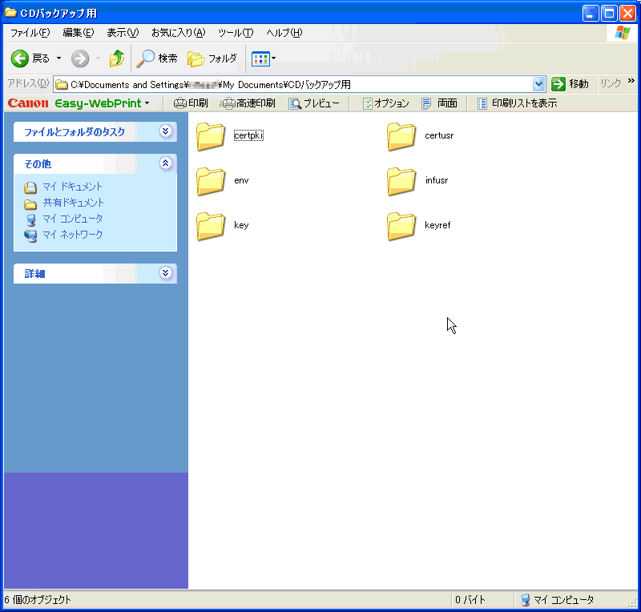

「認証ディスク（原本）」をCDドライブから取り出し、代わりに「未使用のCD-Rメディア（バックアップ用）」をCDドライブに挿入してください。

※※※ ご注意 ※※※
以下の手順は必ず「未使用のCD-Rメディア（バックアップ用）」をCDドライブに挿入してから行ってください。

再びマイコンピュータを表示しCDドライブを選択した状態で、[ファイル]メニューから［プロパティ］を選択するか、もしくはCDドライブを右クリックして表示されるメニューから［プロパティ］を選択します。
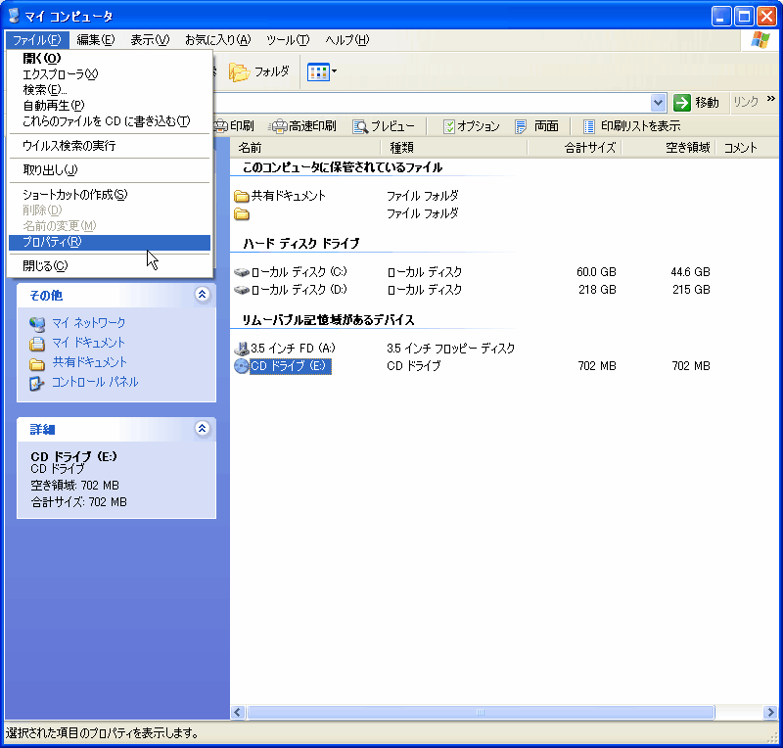 or 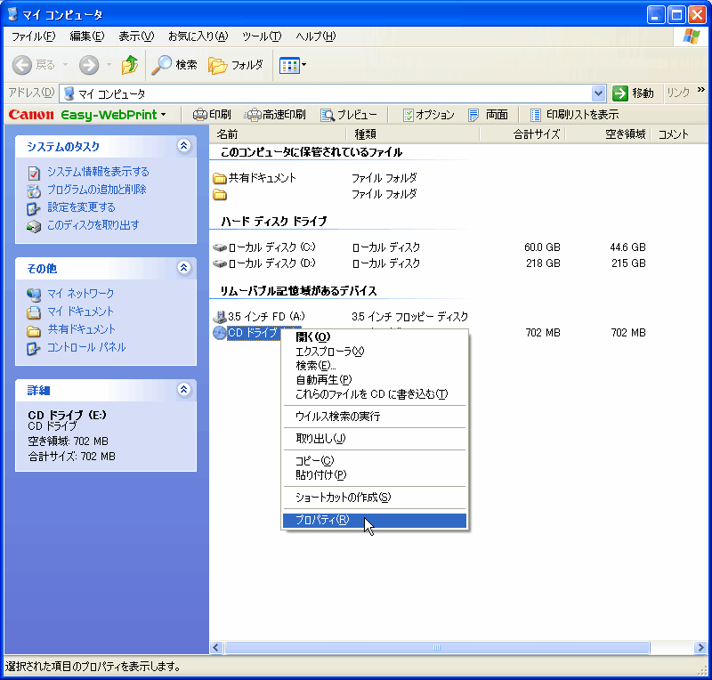

「CDドライブのプロパティ」ダイアログが表示されたら上部の「書き込み」タブをクリックします。
画面の「□このドライブでCD書き込みを有効にする」のチェックボックスをオンにします。
［OKボタン］をクリックして「CDドライブのプロパティ」ダイアログを閉じます。
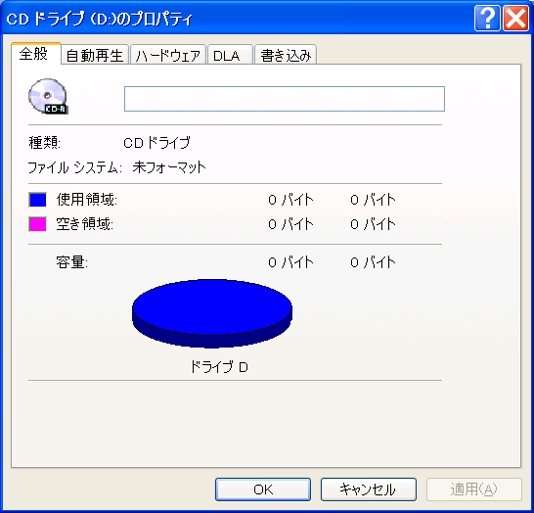 → 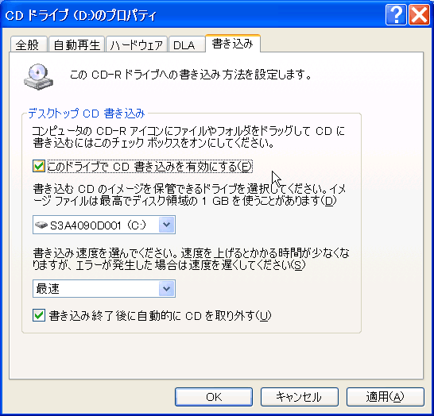

前述【手順1～4.】にてハードディスクにコピーした「認証ディスク（原本）」フォルダ（例では「CDバックアップ用」フォルダの中）を表示し、［編集］メニューから「すべて選択」 → ［フォルダへコピー］を選択します。
「項目のコピー」ウィンドウが表示されますので、「未使用のCD-Rメディア（バックアップ用）」を挿入したCDドライブをコピー先に指定して［コピー］ボタンをクリックします。
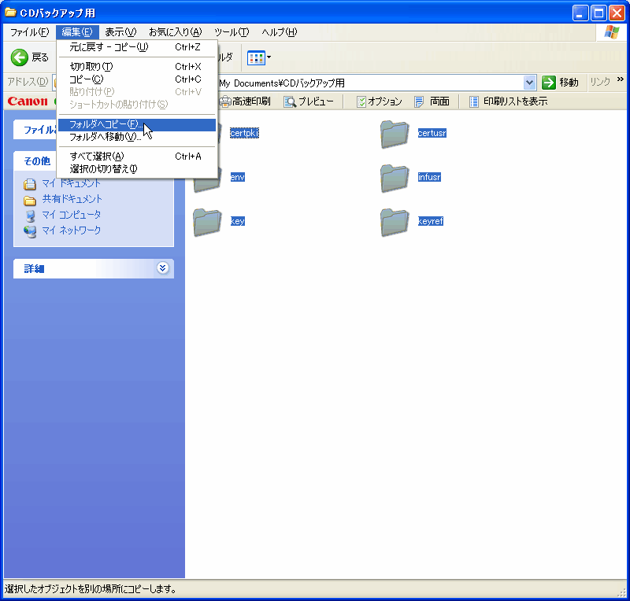 → 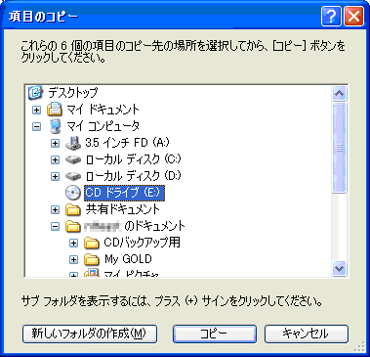

再びマイコンピュータを表示し、CDドライブをダブルクリックしてCDドライブの中身を表示します。
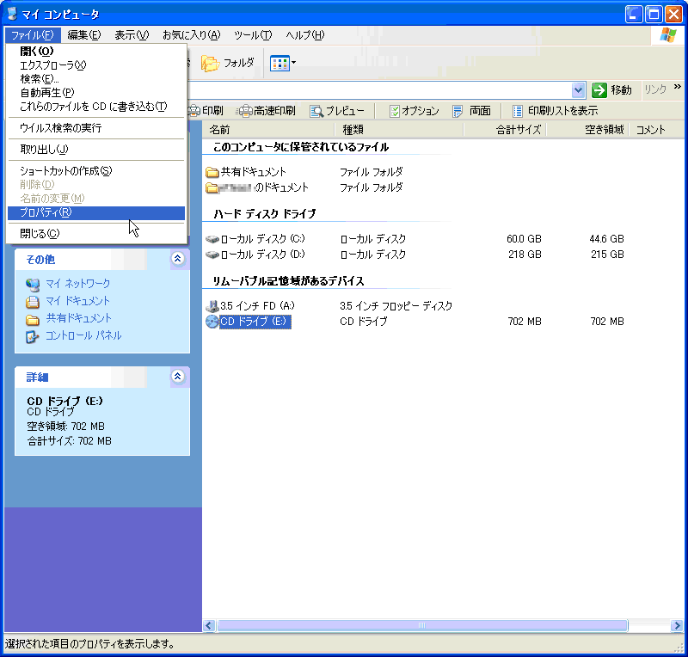

※もし、CDドライブをダブルクリックした際に下の図ように「ファンクションが間違っています」と表示される場合は、【手順6.】の「□このドライブでCD書き込みを有効にする」のチェックボックスがオンになっていない場合がありますので、再度確認してください。
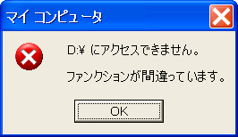

CDドライブの中身を表示すると「CDに書き込む準備ができたファイル」としてコピーした「認証ディスク（原本）」フォルダが表示されていることを確認して、［ファイル］メニューから［これらのファイルをCDに書き込む］を選択します。
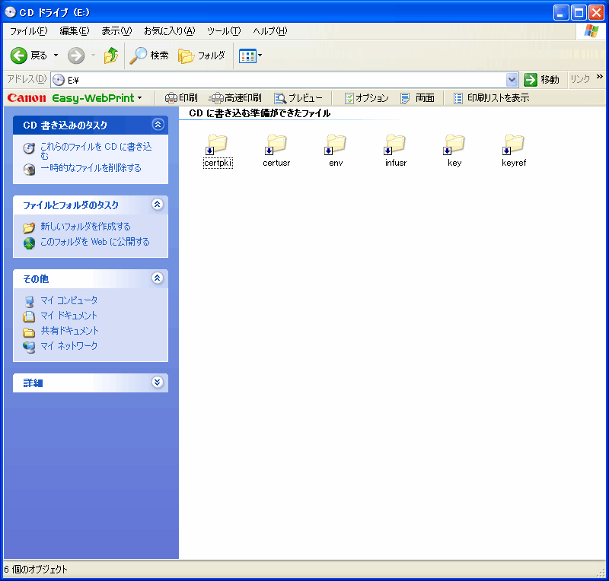 → 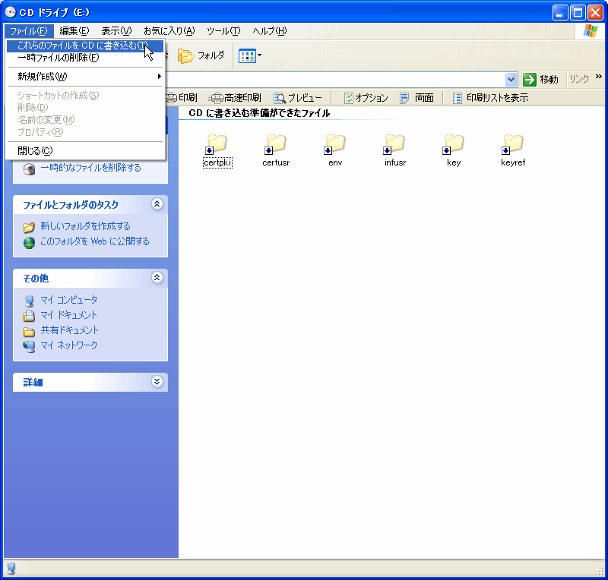

「CD書き込みウィザードの開始」画面が表示されますので、CD名を「EBIDCERT(半角英大文字)」に変更後、［次へ］ボタンをクリックします。
ファイルのコピーが始まります。
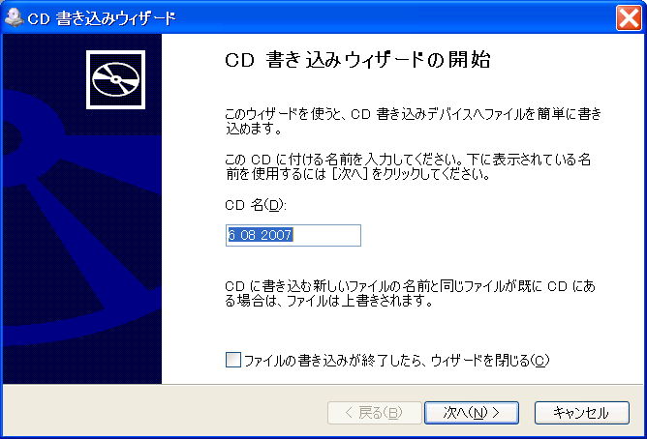 → 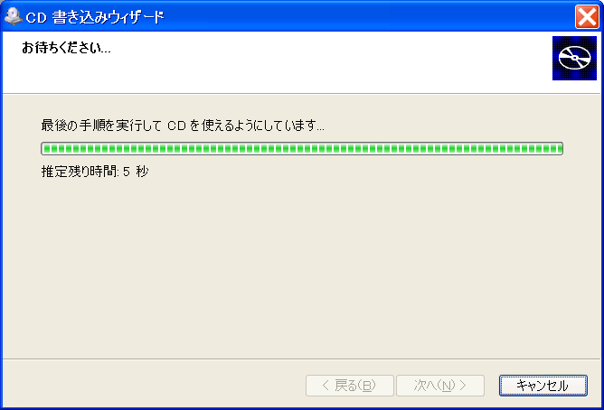
「EBIDCERT」に変更

ファイルのコピーが終了すると「CD書き込みウィザードの終了」画面が表示され、同時にCDドライブから認証ディスクデータのバックアップが行われたCD-Rが排出されます。
［完了］ボタンをクリックして、「CD書き込みウィザード」の画面を閉じます。
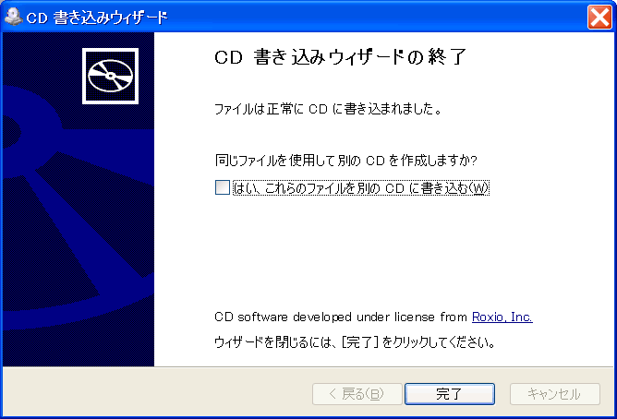

以上で認証ディスクのバックアップは終了です。
【参考情報】 認証ディスクのフォルダ構成
電子入札システム用認証ディスク内のフォルダ構成は以下のようになっています。
バックアップCDを作成する場合はこのフォルダ構成を変更しないようご注意ください。
フォルダの階層が異なったり、フォルダ中に含まれるファイルが不足した場合は電子入札システム用認証ディスクとして正常に動作しません。

エクスプローラでの表示
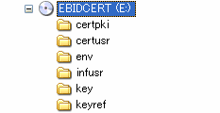

コマンドプロンプトでの表示
